臺中市青年高級中學
115 學年度親師座談會

家長手冊



輔導室
中華民國 115 年 09 月

115學年度青年高中親師座談會
校長給家長的一封信

親愛的家長夥伴您好：平安！喜樂！
新學期的開始，象徵著一段全新旅程的啟航。感謝您將孩子交付給青年高中，讓我們有幸能與您攜手，陪伴孩子走過這段充滿探索、成長與收穫的青春歲月。
親師座談會時間：9月12日（六）8:30—11:30為本校親師座談會的日子，誠摯邀請您撥冗蒞臨

近六十年來，青年高中一路走來，始終承蒙家長、師長與歷屆校友的關心與支持。即將邁入一甲子的青中，因為有您們的陪伴，依然充滿蓬勃活力、熱情與希望。
我們的教育信念與願景
新的一年，我們將持續秉持「青中六有、精緻卓越」的教育理念，結合「三好運動」與「七個好習慣」，致力於將青年高中打造為一所兼具品德教育、專業培育與全人發展的優質校園，為孩子的人生奠定穩固而豐厚的基石。
我們都希望學生擁有好校園，因此我們創造好校園；
我們都期待學生遇見好老師，因此我們成為好老師。」

這不僅是青年高中的辦學方向，更是全校教職員工共同的信念與行動。我們深信「學生是教育的主體」，每一項策略與作為，都以孩子的成長與未來為依歸。我們期待與您建立最緊密的教育夥伴關係，攜手營造安全、溫馨、友善的學習環境，讓孩子在被理解、被支持與被鼓勵中安心學習、健康茁壯。
卓越成果與未來展望
值得與您分享的是，今年8月本校餐飲科學生洪御玹於第56屆全國技能競賽中餐烹調職類競賽中榮獲金牌，還獲得與總統合照的榮譽 ! 這份榮耀不僅來自學生.的堅持與努力，歸功於指導老師的專業的陪伴，更離不開家長在後方無私的支持。這份成就不僅屬於孩子與學校，更是親師攜手成就的美好成果。
迎向未來，青年高中將持續以「提升孩子競爭力」為核心目標：
深耕品德與生活教育：強化禮儀規範，營造尊重與友善的校園氛圍。
激發潛能與多元發展：尊重每位孩子的特質，鼓勵勇於探索長才，找到屬於自己的舞台。
拓展國際視野：以「立足臺中、閱讀臺灣、關懷世界、行腳天下」為教育主軸，培養創造力、穩健
的情緒管理能力與國際觀。
勇敢面對挑戰，攜手邁向卓越
面對學校未來的發展與挑戰，本校即將接受教育局相關評鑑。這一年多來全校師生的努力成果將接受檢視。檢驗的過程中，或許仍有需要精進與改善之處，但我們勇於面對、持續追求成長的決心始終不變。誠摯期盼各位家長給予我們最堅實的支持，並提出寶貴的建設性建議，讓青年高中走得更穩、更遠。
教育從來不是單行道，而是一段家校同行的旅程。相信只要我們「站在一起、想在一起、做在一起」，就能為孩子創造無限可能。
願在未來的日子裡，我們不只看見孩子的成績，更能看見他們的自信、品格與專業成長；讓我們一同見證孩子發現自我、勇敢追夢的每一個光榮時刻！

敬祝
闔家安康 萬事如意
校長 廖能惠
教務處報告
- 114學年度升學表現
本年度畢業生錄取國(公)立大學、四技榜單如下:
科別 | 班號 | 姓名 | 錄取學校 | 科系 | 畢業國中
日-綜高體育 | 920 | 廖泳勳 | 國立臺中教育大學 | 文化創意產業設計與營運學系 | 臺中市溪南國中
日-綜高體育 | 920 | 黃健宸 | 國立東華大學 | 民族發展與社會工作學系民族發展組 | 臺中市中平國中
日-綜高體育 | 920 | 劉宥鋒 | 國立體育大學 | 適應體育學系 | 臺中市四育國中
日-綜高體育 | 920 | 陳楷恩 | 國立臺灣體育運動大學 | 休閒運動學系 | 臺中市四育國中
日-綜高體育 | 920 | 徐振武 | 國立宜蘭大學 | 土木工程學系 | 臺中市大墩國中
日-綜高藥護化工 | 921 | 陳綾 | 國立暨南國際大學 | 護理學系 | 南投縣宏仁國中
日-綜高藥護化工 | 921 | 陳妤涵 | 國立臺中科技大學 | 護理系 | 臺中市光復國中(小)
日-綜高藥護化工 | 921 | 劉又嘉 | 國立臺中科技大學 | 護理系 | 臺中市漢口國中
日-綜高藥護化工 | 921 | 劉家容 | 國立臺中科技大學 | 護理系 | 臺中市居仁國中
日-綜高藥護化工 | 921 | 呂淙宇 | 國立虎尾科技大學 | 環境科學與生物科技系 | 臺中市大明高中
日-綜高藥護化工 | 921 | 林丞 | 國立虎尾科技大學 | 環境科學與生物科技系
日-餐飲 | 924 | 洪御玹 | 國立高雄餐旅大學 | 中餐廚藝系（專班） | 臺中市長億高中
日-美容 | 925 | 徐子諳 | 國立屏東科技大學 | 時尚設計與管理系 | 臺中市北新國中
日-音樂 | 926 | 賴義翔 | 國立臺灣藝術大學 | 音樂學系
日-音樂 | 926 | 葉芳瑜 | 臺北市立大學 | 音樂學系 | 臺中市清水國中
日-音樂 | 926 | 葉芳瑜 | 國立高雄師範大學 | 音樂學系 | 臺中市清水國中
日-音樂 | 926 | 葉芳瑜 | 國立臺灣藝術大學 | 音樂學系 | 臺中市清水國中
日-表演藝術 | 927 | 鄭琮翰 | 國立臺灣戲曲學院 | 民俗技藝系 | 南投縣南崗國中
日-表演藝術 | 927 | 陳宣蓉 | 國立臺灣戲曲學院 | 民俗技藝系 | 臺中市中山國中
日-表演藝術 | 927 | 黃紜倪 | 國立臺灣戲曲學院 | 民俗技藝系 | 臺中市豐陽國中
日-表演藝術 | 927 | 鄞勝文 | 國立臺灣戲曲學院 | 民俗技藝系 | 屏東縣陸興高中
日-表演藝術 | 927 | 林昀蓁 | 國立臺灣戲曲學院 | 民俗技藝系 | 臺中市大里高中
日-表演藝術 | 927 | 陳羿璇 | 國立臺灣戲曲學院 | 客家戲學系 | 新竹市育賢國中
日-表演藝術 | 927 | 鄭琮翰 | 國立臺灣體育運動大學 | 舞蹈學系舞蹈專業組 | 南投縣南崗國中
日-表演藝術 | 927 | 林呈諺 | 國立臺北藝術大學 | 戲劇學系 | 臺中市烏日國中
日-表演藝術 | 927 | 鄞勝文 | 國立臺灣體育運動大學 | 舞蹈系 | 屏東縣陸興高中
日-表演藝術 | 927 | 林呈諺 | 國立臺灣體育運動大學 | 舞蹈系 | 臺中市烏日國中
日-表演藝術 | 927 | 陳星瑜 | 國立臺灣體育運動大學 | 舞蹈系 | 臺中市向上國中
日-表演藝術 | 927 | 王家頡 | 國立臺灣體育運動大學 | 舞蹈系 | 屏東縣潮州國中
日-表演藝術 | 928 | 陳宜楨 | 國立臺灣戲曲學院 | 歌仔戲學系 | 彰化縣花壇國中
日-表演藝術 | 928 | 陳宜楨 | 國立臺灣戲曲學院 | 劇場藝術系 | 彰化縣花壇國中
日-表演藝術 | 928 | 徐毅傑 | 臺北市立大學 | 運動藝術學系龍獅運動組 | 臺中市豐陽國中
日-表演藝術 | 928 | 高怡仙 | 國立彰化師範大學 | 高齡健康促進與照護管理原住民專班 | 南投縣埔里國中
日-實汽 | 932 | 張竣荃 | 國立虎尾科技大學 | 車輛工程系 | 臺中市長億高中
日-水電 | 933 | 謝旻祐 | 國立高雄科技大學 | 機電工程系智慧自動化組 | 臺中市成功國中
日-水電 | 933 | 江明聰 | 國立聯合大學 | 光電工程學系 | 臺中市光復國中(小)
日-水電 | 934 | 林槿洋 | 國立高雄科技大學 | 電子工程系（第一校區） | 臺中市光正國中
日-水電 | 934 | 陳洺億 | 國立虎尾科技大學 | 飛機工程系航空電子組 | 臺中市立人國中

- 學生成績考查辦法摘要(青年高中成績系統網站)
  - 補考：學業成績不及格之科目，其成績達下列基準(一般生40分)者，得予補考。
  - 重補修：學業成績不及格之科目，得申請重修。辦理時間如下:
    - 一上、二上、三上不及格科目於3-6月份課後及假日辦理。
    - 三下不及格科目於7月份辦理。
    - 一下、二下不及格科目於8月份辦理。
  - 重讀:學生當學年成績不及格科目學分數，逾當學年學分數二分之一者，得重讀。
  - 高級中等學校學生畢業標準(須同時符合)
    - 必修學分： 學生修習及格總學分數達160學分。
    - 部定必修科目均須修習，並至少85%及格。
    - 專業及實習科目至少需修習及格60學分以上，其中實習科目（含實驗、實務科目）至少45學分。
    - 各學年德行成績均及格，且德行評量之獎懲紀錄相抵後未滿三大過。
- 學生成績處理原則摘要
  - 學生缺課除因公假、病假、產前假、娩假、流產假、育嬰假、生理假、喪假或其他特殊事故，經學校核准給假外，其缺課節數達該科目全學期教學總節數三分之一者，不予成績考查，該科目成績並以零分計算。
  - 學生於定期考查時，因公、因病、或因特殊事故不能參加全部科目或部分科目之考查，報經學校核准給假者，准予補行考試或採其他方式考查之；其請假規定及成績計算方式，規定如下：
    - 公假：於返校日實施，其成績未達及格分數者以實得分數計算；成績及格分數者，以實得分數計算之。
    - 事假、病假、產前假、娩假、流產假、育嬰假、生理假及喪假：於返校日實施，補考原始分數超過該學生當學期及格基準者，超過部分乘以百分之八十，加上該學生當學期及格基準為其實得成績；補考原始分數未超過該學生當學期及格基準者，原始分數即為實得成績。
    - 無故缺考者，不准補考，其缺考科目之成績以零分計算。
- 政府補助與獎學金
  - 108學年度起實施高中職免學費，其他各項特殊身份教育補助，註冊組已將資料送教育部查調中。
  - 為奬勵成績優秀學生就近入學，本年度學校有提供成績優秀入學奬學金
- 學習歷程檔案製作說明
  - 108學年度之後入學普高、技高學生需製作個人學習歷程
學生學習歷程檔案將完整記錄學生在高級中等教育階段時的學習表現。除了考試成果之外，透過學生學習歷程檔案，能更真實呈現學生的學習軌跡、個人特質、能力發展等，補強考試之外無法呈現的學習成果。藉由定期且長時間的紀錄，更能大大減輕學生在高三時整理備審資料的負擔。
  - 學生學習歷程檔案四大優點
    - 回應108新課綱的多元課程特色學生修習各類課程所產生的課程學習成果及多元表現，是學生學習表現真實展現，也是學校課程實施成果的最好證明。
    - 呈現考試難以評量的學習成果尊重個別差異，重視考試成績以外的學習歷程，呈現學生多元表現。
    - 展現個人特色和適性學習軌跡鼓勵學生定期紀錄並整理自己的學習表現，重質不重量，展現個人學習表現的特色亮點與學習軌跡。
    - 協助學生生涯探索及定向參考學生透過整理學習歷程檔案的過程中，可以及早思索自我興趣性向，逐步釐清生涯定向。
  - 學生學習歷程檔案「四大項目」
    - 基本資料
由學校人員「每學期」進行上傳。學生學籍資料，包含姓名、身分證明號碼、擔任校級、班級、社團幹部紀錄及其他相關資料。
    - 修課紀錄
由學校人員「每學期」進行上傳。包括各科目課程學業成績及課程諮詢紀錄，課程諮詢紀錄將不會上傳至中央資料庫。
    - 課程學習成果
由學生「每學期」進行上傳。包括修課紀錄及學分數之課程作業、作品及其他學習成果。本項須經任課教師於系統進行認證，僅認證成果為相關修課之產出，但不會進行評分與評論。
- 注意事項：每學年由學生勾選 6 件，經由學校人員提交至中央資料庫。
- 大學端參採限制：學生自中央資料庫勾選提交至招生單位之件數上限，大學至多 3 件，技專院校至多 3 件(113年新制)
    - 多元表現
由學生「每學年」進行上傳。對應108新課綱之彈性學習時間、團體活動時間及其他表現
- 注意事項：每學年由學生勾選 10 件，經由學校人員提交至中央資料庫。
- 大學端參採限制：學生自中央資料庫勾選提交至招生單位之件數上限為 10 件。
    - 繳交時間
因每學期學期結束時間不定，原則上除三年級下學期外，學生上傳｢課程學習成果｣以每學期結業式當日起至2週(14天)為上傳截止日，下學期在結業式後第4週起7天內要再上網勾選提經認証通過的｢課程學習成果｣6件，供學校提交到中央資料庫。
三年級提下學期提交配合學生升學考，
- 非專業類科以大學學科能力測驗（簡稱「學測」）後1天起1週(7天)為上傳截止日。
- 專業類科以四技二專統一入學測驗（簡稱「統測」）後1天起1週(7天)為上傳截止日。
- 以上皆在上傳截止日1週後再上網勾選提經認証通過的｢課程學習成果｣6件。
  - 我是本校學生家長，我可以「做什麼」？
    - 瞭解學習歷程檔案的意義及重要性。
    - 透過孩子的課程學習成果，瞭解關心孩子每學期在學校課程的學習情況，針對本校規劃之各科規劃上傳科目來共同檢視學生每學期上傳的歷程檔案內容。

    - 鼓勵孩子多元展能，積極參與各項學習活動，發現自己的興趣，並找到生涯定向。
    - 更多升學資訊可參考國教署108課綱資訊網

實習處報告

實習處業務與學生技藝培育成果
一、技能檢定與專業證照
- 接受勞動部勞動力發展署中部辦公室、職訓局等相關單位委託辦理技能檢定工作，鼓勵學生參加各職類技能檢定，取得乙級、丙級技術士證照，提升學生專業技能及證照合格率。
- 以專業技術能力培養為目標，推動「一人一證照」，透過具體可見的學習成果，提升學生自信，並協助學生規劃未來可達成之生涯目標。
- 115年度證照取得成果：
  - 烘焙食品科：17位同學取得「中式麵食加工－酥（油）皮」乙級證照。
  - 水電技術科：9位同學取得「室內配線」乙級證照，14位同學取得「數位電子」乙級證照。
  - 汽車科：10位同學取得「機器腳踏車修護」乙級證照，2位同學取得「汽車修護」乙級證照。
  - 美容科：2位同學取得「男子理髮」乙級證照。
  - 水電技術科934班康學豐同學取得3張乙級證照，展現優異專業技術能力。
二、落實實習教學與產業接軌
- 落實實習教學，強化學生實務操作能力，並注重專業技能與產業實務之結合。
- 充實、更新實習工場設備，加強設備維護、工場環境整潔及場地佈置，提供學生良好之實習學習環境。
- 鼓勵各科辦理大專院校參訪，拓展學生學習視野，增進升學興趣及生涯規劃能力。
三、學生技藝培養與競賽成果
- 積極培養學生技藝能力，推動「務實致用」教育理念，透過校內外競賽發掘及培育技藝優秀人才。
- 舉辦校內技藝競賽，提供學生展現專業技能之舞臺，並選拔優秀選手參加全國中等學校工科、家事類科及商科技藝競賽。
- 115年度全國技能競賽成果：
  - 餐飲科924班洪御玹同學榮獲「中餐烹調」職類全國第一名（金牌）。
  - 餐飲科946班連憶萍同學榮獲佳作，整體競賽成績亮眼。
- 多媒體動畫科參加2024新北電競爭霸戰，G9：League of Aces榮獲冠軍。
- 多媒體動畫科參加2023 CCCE城市盃數位科藝電競邀請賽，榮獲臺中市第一名、全國決賽殿軍。
- 餐飲管理科暨烘焙食品科參加UAPP WPC亞盟第八屆世界盃時尚美學廚藝創作競賽，榮獲7金5銀2銅。
四、技藝專精訓練與人才培育
- 規劃各科專業技藝專精訓練，依學生專長及興趣提供適性培育。
- 選派優秀學生參加全國中等學校工科、家事類科及商科技藝競賽，培育具專業技術能力之優秀人才。
- 以「務實致用」為核心，讓學生透過實作、競賽及證照累積成功學習經驗，培養專業能力與自信，為未來升學及就業奠定良好基礎。
五、國際教育與僑生培育
- 為因應全球化趨勢及政府政策規劃，本校自民國109年起設立國際暨建教處，以「來臺就學之僑生」及「建教合作事務」為兩大主軸，辦理產學攜手合作僑生專班相關業務。
- 115年組織調整為「實習處國際組」，持續推動校園國際化，深化國際教育與僑生培育工作。
- 未來將持續以東南亞地區國中畢業僑生來臺就學為發展重點，提供學生學習知識、培養專業技能及適性發展之學習環境。
- 結合本校技職教育特色與國際教育資源，協助僑生適應在臺學習與生活，並培育具專業技能及國際視野之人才，持續發揮本校在技職教育人才培育上的關鍵角色。
- 透過國際交流、文化融合及專業技術學習，打造多元友善的國際化校園，落實「務實致用」與「國際接軌」的教育目標。

學務處報告
- 學生安全宣導
  - 本市發現近來多起學生於公共場所遭陌生人搭訕、誘騙之性侵害案件發生， 學校將加強宣導及融入課程教學納入危險性辨識及求助因應方法，提升學生警覺性及應變能力。
  - 請家長平日應多關懷子女出外之人身安全，並覺察其情緒變化，倘有輔導需 求請立即聯繫學校，及早介入處遇。
  - 因應智慧型手機普及化且APP使用廣泛，內政部消防署建置「119報案APP」供全國民眾免費下載使用，該APP會依據報案者定位所在地直接轉接至當地119，身心障礙者可建置個人基本資料及狀況來報案，並以簡易方式提供語 音報案、簡訊報案、傳送至各地119等，運用APP報案可大幅縮短報案內容。
APP下載安裝及功能說明(網址)
- 生活常規：
本校生活教育在全校師生努力下，已有明顯長足的進步，也幸賴家長的用心付出、協力配合，才有今日的成果。謹就常見學生易疏忽、造成違規或意外情事，列舉說明，冀家長配合輔導：
  - 學生請假注意事項：
學生因故不能到校上課必須填妥請假單，經相關人員核准後始可登錄註銷曠課記錄。
    - 准假規定：
公假：檢附已核准之公函或簽呈。
喪假：限二等親內或直系血親，檢附訃文或家長證明。
事假：事前送假單並附家長證明，核准後始可生效。
病假：當日上學前家長先以電話向導師聯繫，到校上課後五日內完成請假並檢附證明。
    - 依據教育部國教署113 年8 月16 日發 文 字 號 :臺 教 授 國 部 字 第 1 1 3 5 8 0 4 9 2 2 A 號函辦理，本校自113年8月1日起需增列身心調適假，有關學生請「身心調適假」重點摘要：
1.依請假流程辦理。
2.每次請假應以半日或1日為單位。
3.一學期以3日為限。
4.應出具家長或實際照顧者同意之證明。
5.定期學業成績評量及學期補考期間，不適用身心調適假。
6.不納入 「 缺課 1/3 該科零分的計算 」。
7.曾請過 身心調適假不能領全勤獎 。
8.學務處每兩週需彙整身心調適假名單供輔導老師、導師介入了解 並視情況給予協助。
      - 未完成請假手續者視同曠課。
      - 請假不實除記曠課外並依校規議處。
    - 學生服儀注意事項：請依學務處標準規定實施，另不可擅自更改服裝樣式。
  - 交通安全注意事項：
    - 考量學生上、放學期間的安全，本校不鼓勵學生騎、乘機車，亦不可讓非直系親屬載送。
    - 如須由家長機車接送，也請為學生安全著想配戴安全帽。
    - 為維護學校上、放學校車進出順暢及保護學生安全，接送家長請將車子停於校門東側弘爺早餐店週邊，注意不可久停或進入校區，防止校門口週邊道路堵塞，影響其他學生安全。
  - 學生臨時外出辦理事項：
基於學生應專心求學之理念，規定學生課間不得辦理會客及外出。為維護學生安全，學生如須臨時外出須由家長親自與導師或輔導教官聯繫後，始可同意學生申請外出。學生因病須外出就診時需由導師或輔導教官聯繫家長，請家長前來接送。若突發重病時由校護、導師、輔導教官親自陪同就診。
  - 德行評量：
    - 德行評量每學期計算一次，在校就讀期間之功過累積相抵後未滿三大過者，准予畢業並發給畢業證書。
    - 德行評量學年獎懲紀錄相抵滿三大過，經提學生事務會議審議後，報由校長核定，應留校察看、輔導轉換學習環境。
    - 每學期缺曠超過42節課或功過相抵滿二大過學生，將納入期末學生事務會議討論輔導安置作為，決議需輔導者寒、暑假需參加品德教育補救措施，完成後協助銷過向善，不參加（未完成）補救措施者，則予輔導轉換學習環境。
  - 學生宿舍：為服務遠地學生及維護居住的安全，派指學務創新人力及男、女舍老師各一人專職輔導，以提升住宿品質與安全(宿舍輔導規定已公告請參閱配合)。
  - 建立無菸校園（含電子菸）：
菸害防制法修法業經112年2月15日總統令修正公布，並經行政院發布自112年3月22日起施行，七大重點如下：：
    - 全面禁止電子煙之類菸品，包括製造、輸入、販賣、供應、展示、廣告及使用。
    - 嚴格管制符合菸品定義之新型態菸草產品（如加熱菸），增訂健康風險評估審查機制，經審查通過，始得製造、輸入。另，使用指定菸品時必要之組合元件，須併同送審，若經核定通過，管制事項包括：禁止以自動販賣、電子購物等無法辨識消費者年齡之方式販賣；禁止特定之促銷或廣告行為；營業場所不得免費供應；任何人不得供應予未滿20歲之人。
    - 禁止吸菸年齡提高至未滿20歲。
    - 菸品容器警示圖文標示面積增加為50%。
    - 禁止使用經中央主管機關公告禁用之添加物。
    - 擴大禁菸之室內外公共場所。
    - 加重罰責。

  - 未滿二十歲者，校內外均不得吸菸，違者應令其接受戒菸教育，或移請衛生單位開罰2千－1萬。
  - 供應、販賣香菸品予未滿二十歲者處新臺幣1萬元以上裁罰。
  - 在高級中等學校以下學校及其他供兒童及少年教育或活動為主要目的場所吸菸，處2千－1萬元。
  - 戒菸教育－違反本法者，應接受衛生局裁法三小時（每週一小時）戒煙教育，由本校於課後實施。無正當理由未接受者，處2千至1萬元罰金，並按次連續處罰（行為人為未成年者，處罰其父母或監護人。）。
  - 鑑於毒品日益氾濫及取得容易，提供教育部防制學生藥物濫用資訊源網宣導資訊，入口網站供家長參考運用：http://enc.moe.edu.tw/。
- 急難求助：（學產基金服務）
  - 學生因傷病住院七日以上或發生意外死亡者，核給新臺幣一萬元；符合全民健保重大傷病標準者核給新臺幣二萬元。但家庭總收入依最近一年綜合所得總額在新臺幣一百萬元以上，或土地及房屋價值合計超過新臺幣一千萬元以上，不予核給。
  - 學生或父母有下列情形之一，致家庭經濟陷於困境無力撫育者：
    - 一方失蹤達六個月以上、或入獄服刑、非志願性離職者，核給新臺幣一萬元。
    - 一方符合全民健保重大傷病標準者，核給新臺幣二萬元。
    - 一方因風、水、震、火災害受傷並住院未滿七日者，核給新臺幣五千元；住院逾七日以上者，核給新臺幣一萬元
    - 一方死亡者，核給新臺幣二萬元。
  - 學生因其他家境特殊、清寒或遭逢重大意外事故等原因，經本部專案核准者。
- 校外生活注意事項：
  - 學生校外工讀配合事項：
學校導師、校安人員均會利用課餘時間前往學生工讀地點訪查關心，更希望家長能撥冗前往學生工讀地點瞭解，請多給予一分關心，防範未然。
  - 反詐騙：
    - 警政署為加強預防詐欺犯罪，已設立「反詐騙諮詢專線165」電話，提供家長諮詢。
    - 凡遇不明可疑電話，不論手機或市話，只要撥打「165」即可由專人為您說明並研判是否為詐騙事件，若有關學生問題可撥打（04）24962110教官室為您服務。
  - 防溺水宣導：台中地區危險水域已公告於教育局網站，請鼓勵學生至有救生員且合法的戲水區域。

- 學生家庭生活輔導參考資訊：
高中生正值青春期，此時期變化最多亦最大，但可能因您的關心與關懷可事前消弭許多問題，提醒家長注意事項：
  - 瞭解學生交友狀況：夜晚是否常外出？與誰一起？經常電話聯繫友人是誰？
  - 對學生房間可以一至二週查看一次，是否有不該持有東西？
  - 以懇談或藉機案例教育方式替代打罵教育。
  - 隨時與導師、校安人員保持密切聯繫瞭解學生在校情形，亦應將學生在家發生狀況告知進而共同輔導，幫助您的子弟健康成長。
  - 瞭解學校作息時間，掌握放學時間：本校一般上課為八堂課，放學時間為17時；假日班級活動均會有家長通知書或請求同意書請家長慎查，避免學生藉故外出，衍生問題。
  - 寒、暑假期間為學生違規犯法（飆車、涉足不當場所及溺水、打架等）及意外事故發生高峰期，故學校於放假前均會發給家長通知函，內容詳述寒、暑假學生較易發生安全問題及如何避免之，家長應詳讀內容，並時時叮嚀子弟以防止意外發生，進而引導正當休閒活動，以善用假期。
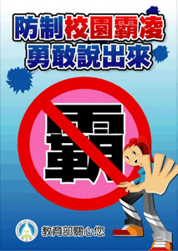
  - 校園霸凌事件存在於校園內外，同學對霸凌個案的瞭解較老師及家長更多，霸凌行為若不及時遏止，對受凌者、旁觀者、甚至霸凌者身心發展影響鉅大。「校園霸凌」係指相同或不同學校學生與學生間，於校園內、外所發生之個人或集體持續以言語、文字、圖畫、符號、肢體動作或其他方式，直接或間接對他人為貶抑、排擠、欺負、騷擾或戲弄等行為，使他人處於具有敵意或不友善之校園學習環境，或難以抗拒，產生精神上、生理上或財產上之損害，或影響正常學習活動之進行。同學遭受校園霸凌，應鼓勵受凌者及旁觀者勇敢說出來，可以向導師、家長反映；向學校投訴信箱投訴；向縣市反霸凌投訴專線投訴；向教育部反霸凌專線電話（1953）；於校園生活問卷中提出或是向其他管道（警察、好同學、好朋友）述說。
- 本校反霸凌及24小時校安老師值勤專線：04-24962110。

學生請假規則
壹、學校為加強學生輔導，養成學生勤學向上，減少缺席、曠課情形，特訂定本規則。
貳、學生請假一律按本規則辦理，否則以曠課論。
參、假別：學生請假分下列四種：1.公假。2.病假。3.喪假。4.事假。5.身心調適假。
肆、請假手續：
一、請假卡：由導師向學務處領取、保管；學生要請假時向導師領取，請假一律以請假卡為之。
二、證明：依據請假事項，攜帶有關證明文件填寫請假卡，辦理情形如下：
1.公假：學生因公請假者，事先應填寫公假單，經由請公假之有關單位及導師簽證後，送學務處核備、登錄。
2.病假：學生在校罹病，須先到健康中心，由護士診察後認為須到校外就醫時，在臨時外出單上簽證，經生活輔導室核准後才得離校，並於返校後，提醫院證明補辦請假手續。學生在家罹病，當日先以電話向導師報告，並於返校後，提醫院證明及家長證明補辦請假手續。（3天以上之病假需附公立醫院證明）。
3.喪假：限直系血親或二親等內之親屬喪亡，應攜帶有關證明文件。（如訃聞、死亡證明書等）
4.事假：學生因事請假者，應事先提出家長證明或事故證明單完成請假手續。如遇緊急事故，當日先以電話向導師報告，否則不予准假。
5.身心調適假 : 依請假流程辦理，每次請假應以半日或1日為單位，一學期以3日為限，應出具家長或實際照顧者同意之證明，定期學業成績評量及學期補考期間，不適用身心調適假，不納入 「 缺課 1/3 該科零分的計算 」，.曾請過身心調適假不能領全勤獎 。

三、核准：學生請假應依下列規定和程序辦理核准手續：
1.四小時以內者：由導師核准。
2.一日以內者：經導師簽證後由科主任核准。
3.三日以內者：經導師、科主任簽證後由生活輔導室長核准。
4.一週以內者（不含）：經導師、科主任及生活輔導室長簽證後由學務主任核准。
5.一週以上（含）者：經導師、科主任、生活輔導室長、學務主任簽證後由校長核准。
請假手續必須於銷假後五天內完成，未按規定完成請假手續或不依規定辦理請假手續者，除不准假外，並按校規議處。
考試期間請假除依一般請假手續辦理外應向教務處核備。
假期前後之任何假由學務處管制，除特殊事故（如住院、喪假）外，一律事先完成請假手續，事後不予准假。
四、登記：學生完成請假手續後，將請假卡送學務處登錄，據以銷假。
副班長：每日依據學生實際到課狀況，協助任課老師點名，並登記於點名條，於降旗後送回學務處。
學務處：每日依據學生點名條將缺席狀況輸入電腦管制。依據學生之請假卡予以銷假。於每週三彙整曠課同學名單及班級缺曠彙整表，並予以通知家長及導師處理，若發現登錄有誤，請於當週反映修正，逾期不再處理。
伍、本辦法經校長核定公佈實施、如有修正及增列、隨時修正之。

請假程序

公假 |  |  |  | 病假 |  |  |  |  |  | 喪假 |  |  |  |  |  | 事假
申請老師填寫公假單並簽章 |  |  |  | 填寫請假卡  （附相關證明）
送 |  |  |  | 請
導師簽章 |  |  |  | 家長簽章
送 |  |  |  | 送
科主任簽章 |  |  |  | 4小時以內導師簽章 |  |  |  |  | 4小時至1日導師、科主任簽章 |  |  |  |  | 1日以上導師、科主任簽章
送 |  |  |  | 送 |  |  |  |  | 送 |  |  |  |  | 送
學務處生輔組
學生領回保管

教官室報告
- 前瞻廿一世紀軍事需求，爭取高素質人力，已為國軍當前建軍備戰重大課題，期盼有志青年可成為軍旅人才。
  - 軍校招生入學 - 3分鐘看懂軍校入學(網址)。
  - 士官二專班 - 國軍人才招募中心 (網址)。
  - 志願役士兵 - 國軍人才招募中心 (網址)

- 目前在校內與校外都有設置毒品相關防制管道，在學校可以與導師、輔導老師、教官或是學務處的師長諮詢。當師長接獲通知後，會透過相關處理程序做安排，並與教育部、毒品防治機構接洽。24小時免費諮詢專線(0800-770-885）請請你-幫幫我。

- 115 學年第 1 學期友善校園宣導主題：「拒絕一級傷害，遠離依托咪酯：不依托、不嘗試、不隱瞞、要求助 」。
  - 不依托：堅決物質濫用，守護身心自主。
  - 不嘗試：對不明電子煙或慫恿保持警覺。
  - 不隱瞞：以關懷代替掩蓋，拉朋友一把。
  - 要求助：善用師長或教育部青年韶光計畫心理諮商求助。 。

總務處
支援師生教學活動有效執行年度預算及專案補助款，辦理各項營繕工程、物品採購、充實各項教學軟硬體設備以提升教學品質，加強文書管理強化校務行政功能。積極綠化美化校園以發揮環境教育功能，對學校餐飲衛生管理、飲用水之檢驗及設備維護，期能照顧全校師生之衛生安全。
- 出納組：
  - 承辦人：張麗冠組長（分機515）
  - 各項繳費及退費。
- 交通暨營繕組：
  - 承辦人：許智皓組長 (分機516)
  - 修繕：各項修繕作業請至 校園設施線上報修系統通報維修。
  - 交通車：交通路線及搭乘時間表，請至相關網站查詢。（網址）。
  - 校外場地租借請詳閱 租借辦法 說明。
- 庶務組：
  - 承辦人：江幸真組長 (分機512)、 王翠宏小姐 （分機513）
  - 服裝及教科書發放等相關業務。
  - 午餐異動、 冷氣儲值及教室鑰匙及教學設備借用等請至總務處首頁登錄申請。（ 網址 ）
  - 場地及活動所需的物品借用。
  - 郵件、包裹領取。

人事室
《學生心目中的良師》
人事室工作之一是協助學生找到良師，學生心目中的良師到底長的什麼模樣呢? 每位學生的說法一定都是各自表述。
「良師」是可遇而不可求的。遇見，不僅是緣分，也是師生彼此的福報。
青年高中的老師具備專業的知識技能與教學的熱誠，老師們無怨無悔的投入教育工作，致力教好每位學生，從不輕言放棄任何一位學生。在免試入學的教改下，班級學生具有極大的個別差異，「如何教好學生」的確成為老師的艱鉅任務與挑戰，因應學生不同的特質、不同的教學情境、不同的學生問題與學生不同的生活背景，在在考驗老師的智慧與耐力。
青中良師具備專業知識不在話下，老師可以將專業知識變成可近性的學習知識，引發學生的學習動機，並且達到教學的目標 ; 老師對教育與專業科目高度的熱忱，配合著高度的好奇心，帶領學生在學習路上「探索」，而不是上課而已 ; 老師聆聽學生的需求，根據學生真正的需求，引導學生朝思考、學習去尋找「答案的工具」，建立學生的自信心 ; 老師更具備信任、真誠、開放、接納和耐心的人格特質，真誠地看待自己的學生，耐心地理解每一位學生的想法，當學生充分信任老師時，才是師生雙贏的局面。
是此，青年高中堅持延聘學有專精、且具有高度教學熱忱的好老師來指導貴子弟的各項學習，除了充分發揮專業精神及教育愛，更需要具備端正教育風氣之典範身教。本校教師在其專業領域有創新、顯著發展，或在教育崗位上有特殊貢獻，足堪楷模，在在獲得各界的肯定。

圖書館  閱讀 ~~是幸福的！  您，今天閱讀了嗎? | 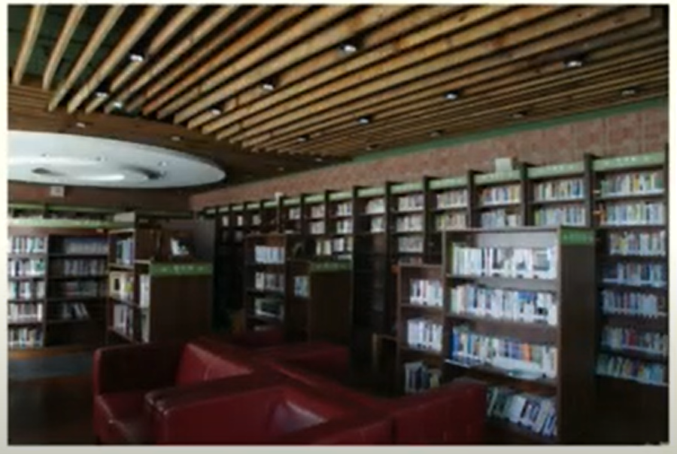

1.青年高中圖書館首頁 (連結)
2.圖書館115學年度第1學期 <行事曆> (連結)
3.圖書館114學年度各項活動執行狀況表
日期 | 活動項目
全學年 | 班級讀書會(高1高2，每學期各1次)
8月、9月 | 新生圖書館利用教育
9月1日~10月10日  2月1日~3月10日 | 全國中學生<閱讀心得>寫作投稿比賽  (每學期各1次)
9月1日~10月15日  2月1日~3月15日 | 全國中學生<小論文>寫作投稿比賽  (每學期各1次)
9月開學第1-2週 | 新生各班參訪圖書館
10月第3週 | 全國優良圖書展/ 推薦書-推薦有禮
第1學期 社團  第2學期 社團 | <圖書閱覽社>每學期每週五下午，共6次社團活動
10月22日、5月14日 | <影城夜未眠> _透過電影賞析，選擇議題，深入探討
11月30日 | 辦理參訪台中軟體園區公益團體<銀網 / 拾本書堂>
12月1日 | 辦理參訪<大里市立圖書館>
4月20~24日  國際文化週 | 1.東南亞美食、服裝、文化&多語交流  2.透過異國文化交流 _ 慶祝新年4月 <潑水節>  3.邀請畢業校友返校，與學弟妹面對面座談，分享經驗
4月23日<世界閱讀日> | <講座>  邀請專業人士蒞校演講「寶島少年 by 曾博綸 & 林品宗」
借書達人競賽 | 每學期期末盤點借書本數，提升全校教職員工生借書率。  師長組取前3名，學生組取前10名，獲頒獎狀與獎勵金。
漂書活動 | 每學期各2次，在主要樓層置放書車(漂書站)，將好書分享給更多愛書人，也期盼同學養就閱讀好習慣。
節慶舉辦各項相關活動 | 教師節敬師活動、農曆七月慈悲月認識傳統民間文化(七夕、成年禮)、中秋節(嫦娥、月餅、柚=佑)、雙十國慶、萬聖節、中國年、清明節

4. 圖書雜誌每月上架約50冊(不含寒暑假)，由全校師生推薦表單中篩選優良圖書訂購。
5. <108課綱>圖書館提供更多資源協助學生(1)自主學習、(2)學習歷程檔案。
例如：自主學習申請單(連結)、圖書股長證明、圖書館志工時數服務證明、
鼓勵參加<中學生網站>閱讀心得與小論文寫作比賽獲取全國競賽證明等。
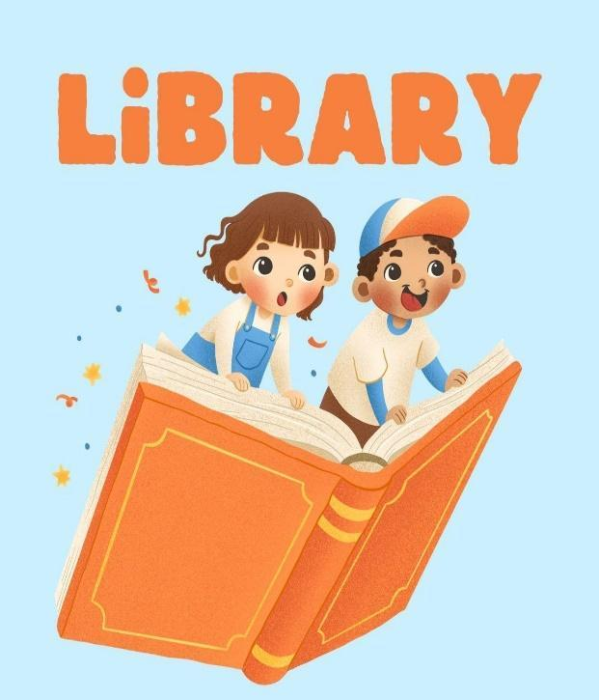

願閱讀成為您起飛的翅膀，
帶您飛向所有嚮往的美好！

~ ~ 圖書館邀請您一起快樂閱(悅)讀 ~ ~

輔導室心靈補給站 ～～輔導室為學生做什麼？～～
一年級輔導工作  - 輔導重點  - 學生各項輔導資料建立  - 增進學生生活適應能力  - 推動定向輔導  - 實施生涯探索  - 工作內容  - 建立新生輔導基本資料，增進學生自我認識及教師輔導之參考。  - 新生生活適應調查，並追蹤輔導高危險群學生。  - 實施基本人格測驗與結果說明，協助學生了解自我的人格特質。  - 推動學生建立個人學習檔案，紀錄三年學習及成長點滴。  二年級輔導工作  - 輔導重點  - 探索自我人格特質  - 增進生涯進路了解  - 工作內容  - 高二同儕輔導協助新生瞭解高中生活並適應新環境。  - 實施「大考中心興趣量表」心理測驗與結果解說，協助學生了解自我興趣、人格、特質以為選科系之參考。 | 三年級輔導工作  - 輔導重點  - 升學進路(大學及四技二專)  - 升學準備及心理調適  - 選填志願輔導  - 未來職涯準備  - 工作內容  - 定期提供升學資訊。  - 辦理校系介紹講座，供學生選校系之參考。  - 辦理甄選入學講座及模擬面試活動。  - 大學參訪，以利大學選校系之參考。  - 辦理各項升學輔導講座(多元入學管道說明會、備審資料說明會)協助學生準備升學考試及心理調適。
共同輔導工作
輔導重點 | 工作內容
- 推動生命教育，並辦理校園自我傷害防治工作  - 推動性別平等教育  - 辦理特殊需求個案輔導  - 協助學生解決個別生活適應問題  - 強化心理衛生諮詢工作  - 舉辦親職教育活動  - 建立正確學習態度與方法  - 辦理高關懷學生輔導 | - 辦理生命教育、性別平等教育及家庭教育專題講座。  - 辦理生命教育、性別平等教育及家庭教育影片、書籍欣賞及心得寫作。  - 辦理生命教育、性別平等教育及家庭教育議題 融入課程。  - 辦理憂鬱症防治與宣導。  - 辦理性侵害、性騷擾及性霸凌防治與宣導。  - 辦理親師座談。  - 提供教師心理衛生諮詢中心之功能及資料，必要時予以轉介。  - 辦理高關懷學生輔導事宜。

輔導個案
經由學生主動來談或導師發現需個別輔導之同學轉介至輔導室，輔導室各年級輔導教師綜合運用各種方法、資源，針對當事人的心理需求及特殊性，採用溫暖、關心、接納、同理心及尊重的態度，有效的進行個別諮商及採取適切的解決途徑，協助學生解決心理問題，另視需要安排青少年心理門診專科醫師心理諮詢或轉介社區輔導資源。

- 個別諮商
輔導教師 | 輔導班級 | 連絡電話
陳怡婷主任 | 一年級：1001.1013.1014.1015.1016 | 04-24963333#611
陳怡婷主任 | 二年級：985 | 04-24963333#611
陳怡婷主任 | 三年級：943.949.958.963 | 04-24963333#611
王怡幀老師 | 一年級：1003.1005.1009.1011 | 04-24963333#612
王怡幀老師 | 二年級：964.966.969.971.977.981.984.986 | 04-24963333#612
王怡幀老師 | 三年級：941.947.950.9944.52.954.956.959 | 04-24963333#612
陳宜妏老師 | 一年級：1004.1006. 1007.1012 | 04-24963333#613
陳宜妏老師 | 二年級：967.968.972.974.978.979.980.983 | 04-24963333#613
陳宜妏老師 | 三年級：946.948.951.953.957.961.962 | 04-24963333#613

- 心理衛生諮詢
諮詢專家 | 對象 | 實施內容 | 預約電話
台中市政府衛生局社區心理衛生中心 | 教師  學生  家長 | 提供心理疾病個案之診斷、輔導、轉介及處置等服務 | 04-2515-5148
- 心理諮詢專線
單 位 | 電 話 | 備 註
各縣市生命線 | 1995 | 口訣：要救救我
各縣市張老師 | 1980 | 口訣：依舊幫你
自殺防治安心專線 | 0800-788-995 | 口訣：請幫幫、救救我
緊急醫療救護專線 | 119
婦幼保護專線 | 113
好文章補給站

孩子的聲音，值得被聽見，也值得被認真對待

「我是為你好，你聽我的就對了。」
「等你長大就知道了。」
「你現在還小，很多事情不懂。」
父母說出這些話，往往是出於關心與保護。然而，當孩子進入高中階段，開始對升學、交友、興趣、生活及未來有更多自己的想法時，親子之間也需要有不同的相處方式。孩子正在長大，不只是身體長大，也正在學習思考、做決定與承擔責任。因此，除了照顧孩子的生活與安全，我們也需要看見：孩子同樣是一個擁有權利、應被尊重的人。
認識《兒童權利公約》（CRC）
《兒童權利公約》（Convention on the Rights of the Child，簡稱CRC）是保障兒童及青少年權利的重要國際公約，所稱的兒童是指未滿18歲的人。
CRC強調，孩子不只是「需要被保護的人」，也是具有自主表達與參與能力的權利主體。隨著年齡與成熟程度增加，大人應逐步給予孩子適當的自主空間，陪伴他們學習做選擇、面對結果，並發展成為能為自己負責的人。
CRC四大原則
一、不歧視原則
每一個孩子都應平等享有權利，不因性別、家庭背景、身心狀況、文化或其他差異而受到不公平的對待。
二、兒童最佳利益原則
面對與孩子有關的事情時，應將孩子的身心發展與福祉納入考量，而不只是從大人的方便或期待出發。
三、生存及發展原則
孩子不僅需要安全地長大，也需要健康、教育、情感支持及充分發展能力與潛能的機會。
四、尊重兒童意見原則
孩子有表達自己想法、感受與需求的權利。大人應依孩子的年齡與成熟程度，認真聆聽並適當回應。
四大核心權利
生存權｜享有健康、安全及基本生活照顧的權利。
發展權｜享有教育、學習、休閒及發展身心潛能的機會。
受保護權｜受到保護，避免遭受暴力、虐待、剝削、歧視等傷害。
參與權｜有表達意見、獲得適齡資訊，以及參與與自己有關事情的權利。
其中，對高中生而言，「參與權」更值得家長關注。孩子開始有自己的價值觀與人生方向，家長不一定要同意孩子的每一個想法，但可以先讓孩子有表達的機會。
尊重孩子，不代表什麼都由孩子決定
有些家長可能會想：「如果尊重孩子，那是不是孩子說什麼都要照做？」
其實，尊重孩子的意見，不等於放任，也不代表父母不能管教。
家長仍然可以訂定合理的家庭規範，也可以針對安全、學習與生活做出必要的限制。重要的是，在做決定之前，讓孩子有機會表達，也讓孩子知道大人為什麼這樣決定。
例如，當孩子對升學方向、課業安排、交友或生活規範有不同想法時，可以試著問：
「你最在意的是什麼？」
「你覺得這個選擇可能會有什麼結果？」
「我們還有沒有其他方法可以一起討論？」
透過這樣的對話，孩子不只是「被告知答案」，而是在過程中學習思考、溝通、選擇與負責。即使最後的決定與孩子的期待不同，也可以讓孩子知道：「我有聽見你的想法，也有認真考量，只是我們最後做了不同的選擇。」

讓每一個聲音，都有被聽見的機會
尊重孩子，不代表什麼都由孩子決定，而是讓孩子在與自己有關的事情中，有表達想法、參與討論與被認真看待的機會。大人可以提供適當的引導與界線，也可以做出不同於孩子意見的決定，但重要的是，孩子的聲音不應該因為年齡而被忽略。
當孩子能夠表達想法、理解不同觀點，也在一次次的討論與選擇中學習承擔責任，權利才能真正落實在生活之中。
每一個孩子都擁有表達的權利，每一份意見都值得被聽見與認真對待。讓孩子在被尊重、被理解的環境中成長，也讓「兒童權利」不只停留在文字裡，而成為日常生活中的實踐。
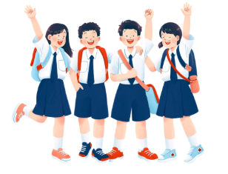
資料來源: https://nhrc.cy.gov.tw/children/cp.aspx?n=9777&utm_source=chatgpt.com

陪孩子長大，也陪孩子成為自己

—從SEL看見高中生的情緒與成長

孩子進入高中階段，面對的不只是課業與升學，還包括人際關係、家庭期待、自我認同、社群媒體，以及對未來的各種選擇。這個階段的孩子，正在逐漸走向獨立，也開始有更多自己的想法與感受。
對家長而言，陪伴孩子的方式也可以隨著孩子的成長而調整。除了關心成績與學習，更可以陪伴孩子理解自己的情緒、面對壓力、處理人際關係，並學習為自己的選擇負責。
這也是「社會情緒學習（Social and Emotional Learning, SEL）」所重視的能力。

SEL是什麼？
SEL是一種幫助孩子理解自己、理解他人，並學習與自己及他人相處的能力。高中階段的SEL主要包含五項核心能力：
自我察覺、自我管理、社會察覺、人際關係技巧，以及負責任的決定。
這些能力不是要求孩子永遠保持正向，而是讓孩子能夠辨識自己的情緒與需求，學習調整行動，並在面對複雜情境時做出合宜的選擇。

01｜自我察覺：先了解自己
高中生可能因為一次考試失利，就開始懷疑自己的能力；也可能因為同儕的一句話，而對自己的價值產生不確定。
家長可以陪孩子分辨：「我現在感受到的是什麼？」、「為什麼會有這樣的感受？」、「我真正擔心的是什麼？」
當孩子能夠辨識情緒、想法、優勢與限制，就更有機會理解自己，而不是被情緒牽著走。

02｜自我管理：學習與情緒相處
面對考試、升學或生活壓力，孩子可能焦慮、煩躁，也可能因為一時情緒而與家人發生衝突。
自我管理不是要求孩子「不要有情緒」，而是學習在有情緒的時候，找到適合自己的調整方式，例如重新安排讀書計畫、暫停衝動反應，或透過休息讓自己重新穩定下來。

03｜社會察覺：理解別人，也理解差異
孩子在學校會遇到不同個性、家庭背景與想法的同學。學習從不同角度看事情，理解他人的感受與觀點，有助於孩子建立同理心，也能減少因不了解而產生的誤解與標籤。
家長也可以從日常對話開始，和孩子討論：「如果站在對方的角度，你覺得他可能怎麼想？」

04｜人際關係技巧：學習溝通與處理衝突
同儕關係是高中生活的重要一部分。沒有朋友、分組找不到組員、與同學發生衝突，甚至感受到被排擠，都可能讓孩子感到挫折。
家長可以先傾聽孩子的感受，再陪他一起想想：「你希望這段關係變成什麼樣子？」、「你可以做些什麼？」
與其直接替孩子解決，不如陪孩子練習表達、傾聽、設定界線、處理衝突，以及在需要時尋求協助。

05｜負責任的決定：學習為自己的選擇負責
高中生開始面對越來越多需要自己做決定的事情，例如升學方向、交友、網路使用、時間安排等。
做決定之前，可以陪孩子停下來想一想：
「這個選擇可能帶來什麼結果？」
「會影響自己或其他人嗎？」
「這是我真正想要的，還是只是跟著別人做？」
透過一次次的練習，孩子能逐漸學會評估資訊、後果與長期目標，做出更適合自己的選擇。

高中生經常碰到的情緒問題

✨孩子沉迷於社群媒體，缺乏良好的時間管理，造成親子衝突？

- 辨識使用原因：和孩子聊聊沉迷原因。
- 設定時間：與孩子討論合理使用時間。
- 同理心引導：讓孩子理解父母的擔憂來自於關心。
- 非指責溝通：用理解表達擔憂，而非指責批評。
- 制定計畫：共同設計作息表，如適度的社群時間。

✨孩子很在意成績，過度擔心未來，無法達到目標，開始自我懷疑。

- 情緒辨識：引導孩子理解情緒是正常的。
- 重新設定目標：協助孩子將大目標分解為小步驟並強調過程中的進步。
- 解讀期望：幫助孩子認識父母的期望是基於愛，而非只看重成績。
- 提供支持：表達對孩子的理解與陪伴，讓他們知道都有父母支持。
- 鼓勵成長：幫助孩子認識挫折也是學習的一部分。

✨沒有好朋友，分組找不到組員，在班上是否被排擠？

- 情緒辨識：引導孩子表達自我感受。
- 設定目標：鼓勵孩子逐步參與班級活動，從旁觀這開始慢慢融入。
- 觀察班級關係：和孩子一起分析找出可以結交的同學。
- 教導友善溝通：模擬與同學開啟話題的情境，學習建立關係。
- 討論行動方案：與孩子討論解決被排擠的情況。

✨孩子失戀了，情緒低落，該怎麼安慰他呢？

- 情緒辨識：引導孩子表達情緒，並幫助理解情緒來源。
- 穩定作息：減少因情緒讓生活失去控制或傷害自我，以穩定作息增加可控感。
- 避免責備或否定：減少說「這沒什麼」，而是尊重孩子的情緒歷程。
- 感謝陪伴：交往美好與體驗都是未來的成長養分。

家長的陪伴，可以從「理解」開始
高中階段的孩子，有時候不一定會主動告訴父母自己的困難。當孩子情緒低落、在意成績、沉迷社群媒體或遇到人際挫折時，家長可以先放下「立刻解決問題」的想法，試著理解孩子發生了什麼。
例如，孩子因成績不理想而自我懷疑時，可以先肯定他的感受，再一起討論下一步；孩子因社群媒體使用時間與父母發生衝突時，可以一起了解使用原因、討論合理的時間與生活安排，而不是只有責備或禁止。
陪伴不代表替孩子處理所有問題，而是讓孩子知道：遇到困難時，可以有人一起想辦法。
如果問題持續影響孩子的睡眠、飲食、學習、人際或日常生活，或遇到霸凌、威脅、騷擾等安全疑慮，也可以鼓勵孩子尋求可信任的同儕、家人、老師、導師、輔導老師或專業人員協助。求助不是失敗，而是一種負責任的行動。

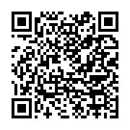
↓ 資料來源 ↓

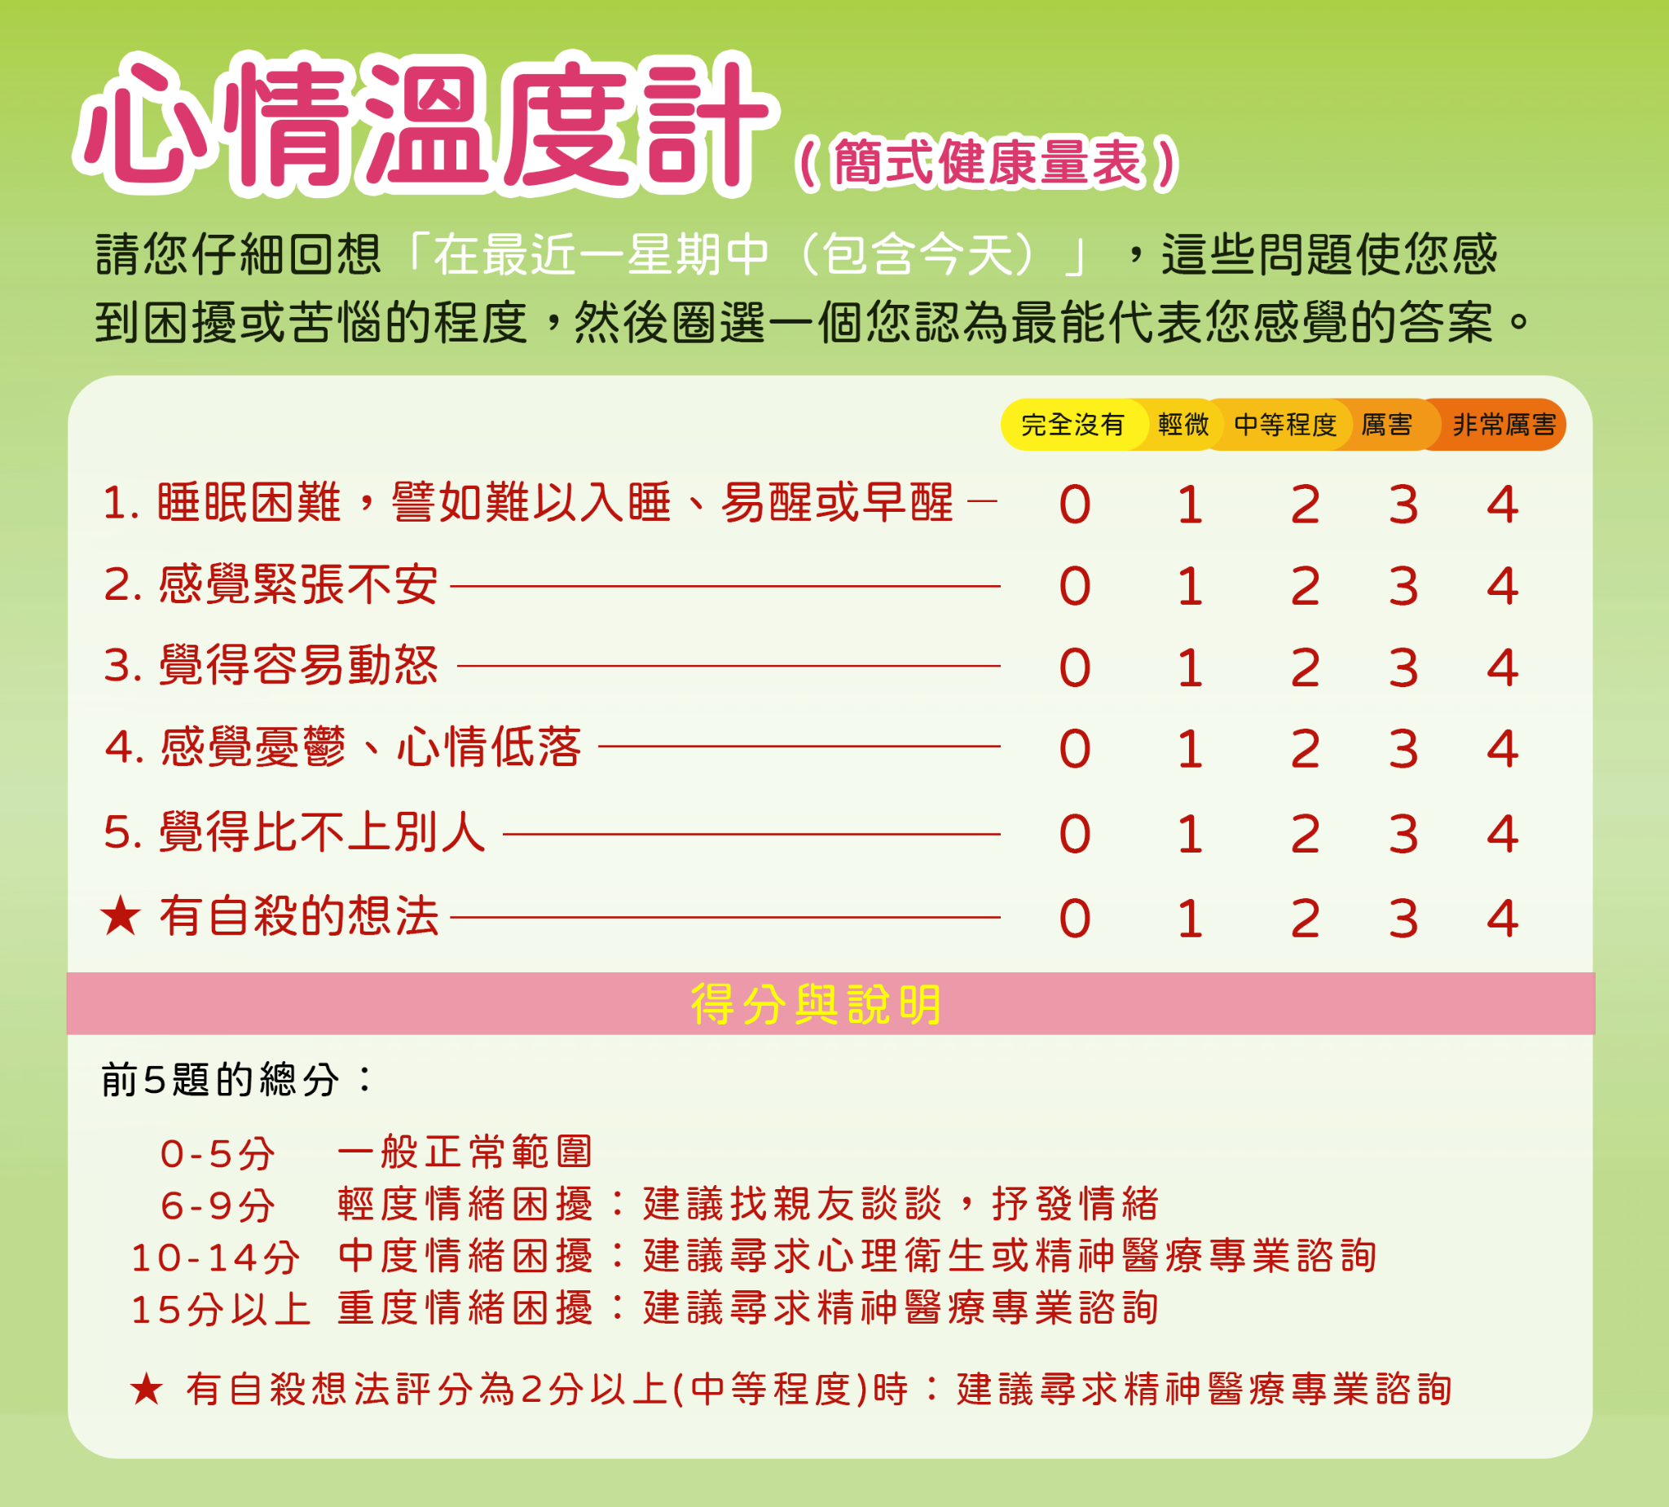
青年高中聯絡資訊 http://www.youth.tc.edu.tw
代表號：04-2496-3333 總機：518 / 傳真： 04-2493-4833
- 教務處  教務主任211 / 教學組 212 / 註冊組213 服務櫃台 216、217、218、219  - 實習處  實習主任 969 / 實習組962 / 國際組968建教組967 / 服務櫃台 964、965、966  - 學務處  學輔主任 311 / 生活輔導組 312  訓育組 316 / 體衛組 317  服務櫃台318、320 / 健康中心 517  - 總務處  總務主任 511 / 文書組 122/ 庶務組 512  出納組515 / 校車運輸組 516  服務櫃台 513 | - 輔導室  輔導主任、輔導老師 611、612、613  - 教官室  教官 313、315  - 人事室 人事主任 126 / 服務櫃台125  - 會計室  會計主任 131 / 服務櫃台 132  - 資訊室  資訊室主任171/資訊組長172  - 圖書館  圖書館主任 999
青年高中社群網站平台
 |  |  | 
IG專頁  https://goo.gl/YfiERd | Line  https://lin.ee/LCbWEel | FB專頁  https://goo.gl/W6bx5E | Youtube頻道  https://www.youtube.com/c/youthhighschooltw
 |  |  | 

